**ภาคผนวก**

**ขั้นตอนการติดตั้งไลบราลีและเครื่องมือสำหรับการใช้งานโครงข่ายประสาทเชิงลึกด้วยคอมพิวเตอร์ส่วนบุคคล**

**ส่วนที่ 1 ส่วนประกอบที่จำเป็นในการติดตั้งโปรแกรม**

* 1. ส่วนประกอบที่จำเป็นในการติดตั้งโปรแกรม

1.1.1. Windows 10 x64 bits

1.1.2. Python 3.7

1.1.3. Anaconda Navigator

**ส่วนที่ 2 ขั้นตอนการใช้งานและการทำงานของโปรแกรมที่เกี่ยวข้อง**

* 1. การติดตั้งสภาพแวดล้อมที่จำเป็นโดยใช้ Anaconda Navigator
     1. เข้าเว็บไซต์ และเลือกดาวน์โหลดแอพพลิเคชั่นสำหรับ Windows 64 bit

**รูปที่ ผ.1** การโหลดแอพพลิเคชั่น Anaconda Navigator ผ่านเว็บไซต์

* + 1. สร้างสภาพแวดล้อมใหม่เลือกเป็น Python เวอร์ชั่น 3.7

**รูปที่ ผ.2** การสร้าง Environment เพื่อใช้งานโปรแกรมทั้งหมดในการทำวิจัย

2.1.3. ติดตั้งไลบราลีที่จำเป็น อย่างน้อยจะต้องมี Tensorflow และ Keras จึงจะสามารถทำงานได้

**รูปที่ ผ.3** การค้นหาเครื่องมือ Tensorflow และ Keras

**รูปที่ ผ.4** รูปไลบรารีที่จำเป็นหลังติดตั้งเสร็จสิ้นแล้ว

* + 1. เมื่อติดตั้งเสร็จ ให้เปิดด้วยโปรแกรม Spyder ผ่านสภาพแวดล้อมที่ Anaconda สร้างเอาไว้

**รูปที่ ผ.5** การเปิดแอพพลิเคชั่น Spyder ผ่าน Anaconda Navigator

* 1. โปรแกรม Packet Generator

2.2.1. ทำการแตกไฟล์ Packet Generator.rar

2.2.2. กำหนดค่า Parameter ต่างๆที่ใช้ในการสร้างชุดข้อมูล

**รูปที่ ผ.6** การกำหนดชื่อไฟล์ที่ต้องการ

**รูปที่ ผ.7** การกำหนดขอบเขตของ Data Field ที่จะศึกษา

**รูปที่ ผ.8** การกำหนดเงื่อนไขของชุดกฎไฟร์วอลล์และจำนวนข้อมูลในแต่ละกฎ

2.2.3. กดคำสั่งเริ่มเพื่อให้โปรแกรมทำงาน

**รูปที่ ผ.9** โค้ดการทำงานสำหรับการสุ่มชุดข้อมูล

รูปที่ ผ.9 เป็นฟังก์ชั่นการทำงานโดยการป้อนกฎไฟร์วอลล์เข้าไป แยกส่วนของชุดกฎไฟร์วอลล์มาตีความและสร้างออกมาเป็น List ที่ประกอบไปด้วยชุดข้อมูลที่เป็นไปได้ทั้งหมดของกฎไฟร์วอลล์นั้น โดยจะเก็บเป็นตัวแปรเอาไว้ เพื่อใช้หาชุดข้อมูลที่เป็น Default Rule

**รูปที่ ผ.10** สร้าง List ที่ประกอบไปด้วยจำนวนข้อมูลที่เป็นไปได้ทั้งหมดในกฎไฟร์วอลล์นั้น

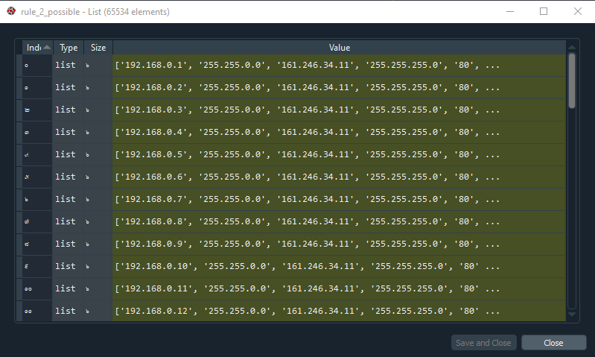**รูปที่ ผ.11** ตัวอย่างของชุดข้อมูลที่ได้มาจากการสุ่ม

**รูปที่ ผ.12** กำหนด List ทั้งหมดที่ประกอบไปด้วยชุดข้อมูลไฟร์วอลล์ที่เป็นไปได้

รูปที่ ผ.12 เป็นการเรียกใช้ฟังก์ชั่นจาก รูป ผ.9 ซ้ำๆกัน แต่มาจากแต่ละกฎไฟร์วอลล์ ซึ่งในแต่ละกฎจะได้ตัวแปรอีกตัวหนึ่งซึ่งเป็น List ที่ใช้เก็บจำนวนโควต้าของชุดข้อมูลที่จะสร้างขึ้น โดยเราได้กำหนดไว้ให้แต่แรกในรูป ผ.8

**รูปที่ ผ.13** ตัวอย่าง List ที่มีจำนวนชุดข้อมูลฝึกสอนตามโควต้าที่กำหนดไว้ในแต่ละกฎไฟร์วอลล์

**รูปที่ ผ.14** คัดกรอง Default โดยข้อมูลต้องอยู่นอกขอบเขตของกฎไฟร์วอลล์ที่กำหนดจากรูป ผ.12

รูปที่ ผ.14 เป็นการรวม List ที่ประกอบไปด้วยชุดข้อมูลที่เข้าเงื่อนไขกฎไฟร์วอลล์ที่กำหนด และเริ่มสุ่มชุดข้อมูลที่มาจาก Default Rule ในส่วนนี้ต้องมีการทำงานเป็นลูป เนื่องจากเราไม่ทราบว่าข้อมูลฝึกสอนที่ทำการสุ่มได้ออกมาอยู่ในเงื่อนไขกฎไฟร์วอลล์หรือไม่ ถ้าหากอยู่ในเงื่อนไขก็ทำการสุ่มใหม่ โดยจะทำซ้ำไปเรื่อยๆจนได้ชุดข้อมูลที่อยู่นอกเงื่อนไขตามจำนวนที่กำหนด และรวมเข้ากับโควต้าของชุดข้อมูลฝึกสอน

**รูปที่ ผ.14** รวมชุดฝึกสอนที่อยู่ในจำนวนโควต้าที่กำหนด ทำเป็นเลขฐานสอง

**รูปที่ ผ.15** รวมชุดข้อมูลฝึกสอนที่เลือกมาแล้ว ประกอบไปด้วยทุกกฎไฟร์วอลล์ที่กำหนด

**รูปที่ ผ.16** แปลงชุดข้อมูลฝึกสอนเป็นเลขฐานสอง

**รูปที่ ผ.17** นำชุดข้อมูลฝึกสอนทั้งหมด บันทึกลงในไฟล์ CSV

2.2.4. เมื่อโปรแกรมทำงานเสร็จสิ้น จะได้ไฟล์ชุดข้อมูลนามสกุล .CSV พร้อมรายงานสรุปออกมา

**รูปที่ ผ.18** โปรแกรมสร้างชุดข้อมูลรายงานผลสรุปและเวลาที่ใช้

* 1. โปรแกรมฝึกโมเดลหรือเครื่องมือโครงข่ายประสาทเทียมเชิงลึก

2.3.1. กำหนดตัวแปรต่างๆที่จำเป็นต้องใช้ในการเรียนรู้ของโมเดล

**รูปที่ ผ.19** การกำหนดตัวแปรต่างๆที่ใช้ในการเรียนรู้ของโมเดล

2.3.2. กดคำสั่งเริ่มเพื่อให้โปรแกรมทำงาน

**รูปที่ ผ.20** โค้ดกระบวนการออกแบบโครงสร้างภายในโมเดล

ในรูปที่ ผ.20 เป็นการตั้งค่าการทำงานและการเรียนรู้ของโมเดล โดยส่วนใหญ่ได้อิงการตั้งค่าแบบ Default และ Rule of Thumb จากปัญญาประดิษฐ์ที่มีข้อมูลและรูปแบบการทำนายที่เหมือนกัน ส่วนที่เป็นการตั้งค่าจะถูกกำหนดไว้ในรูป ผ.19 โดยในส่วนของโค้ดจะเป็นการเรียกใช้งานโมดูล Keras และออกแบบสร้างโมเดลตามจำนวนโหนดและชั้นที่กำหนด

**รูปที่ ผ.21** List ตัวแปรที่ดึงมาจากไฟล์ CSV ที่ประกอบด้วยชุดข้อมูลฝึกสอน

**รูปที่ ผ.22** ผลลัพธ์การหาค่าน้ำหนักจากการแปลงข้อมูล Data Field

**รูปที่ ผ.23** ส่วนของ Field Decision ที่แบ่งออกมาใช้ในการอ้างอิงผลลัพธ์และฝึกสอน

**รูปที่ ผ.24** โค้ดการจับเวลา และการเริ่มโมเดลให้ทำเรียนรู้จากชุดข้อมูล

เนื่องจากเวลาที่ใช้ในการฝึกสอน เป็นผลลัพธ์ที่สำคัญในเชิงเปรียบเทียบประสิทธิภาพ จึงจำเป็นต้องมีการจับเวลาตั้งแต่เริ่มฝึกโมเดล และหยุดจับเวลาเมื่อโมเดลมีการรายงานผลลัพธ์การฝึกสอนโมเดล

**รูปที่ ผ.25** โค้ดการรายงานและสรุปผลการเรียนรู้ของโมเดล

2.3.3. เมื่อโปรแกรมทำงานเสร็จสิ้น จะได้โมเดลที่มีไฟล์นามสกุล .h5 พร้อมรายงานสรุป

**รูปที่ ผ.26** โปรแกรมรายงานผลการฝึกสอนโมเดลหลังบันทึกโมเดล

* 1. ขั้นตอนการใช้งานโปรแกรมตรวจสอบความแม่นยำโมเดล

2.4.1. กำหนดตัวแปร ที่ประกอบไปด้วยชื่อไฟล์และชุดข้อมูลทดสอบที่สร้างขึ้น

**รูปที่ ผ.27** การกำหนดตัวแปรต่างๆที่ใช้ในกระบวนการตรวจสอบโมเดล

2.4.2. กดคำสั่งเริ่มเพื่อให้โปรแกรมทำงาน

**รูปที่ ผ.28** การตั้งตัวแปรและโหลดโมเดลที่จะนำมาทดสอบ

**รูปที่ ผ.29** การจับเวลา การทำนายผลที่อิงตาม Reference Variant Set

**รูปที่ ผ.30** การสรุปผลลัพธ์ความแม่นยำในการทำนายของโมเดล

2.4.3. เมื่อโปรแกรมทำงานเสร็จสิ้น จะได้รายงานสรุปความถูกต้องของโมเดลที่ทำการตรวจสอบ

**รูปที่ ผ.31** โปรแกรมรายงานผลสรุปความถูกต้องจากการทดสอบโมเดล

Source code ในงานวิจัย: https://github.com/Kodashi/AI-Firewall-Training-set-Researching-main